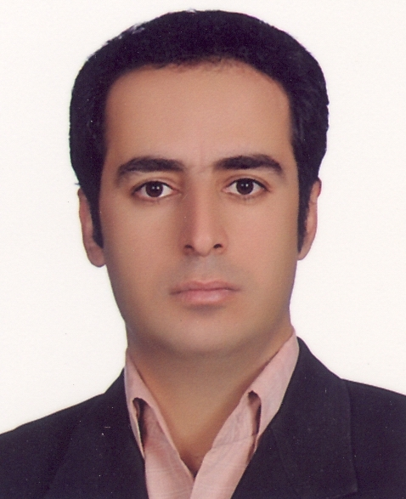 | استادیار دانشکدگان مدیریت- دانشگاه تهران  علی شعبانی
تلفن دفتر: +98 (21)
پست الکترونیکی: alishabani@ut.ac.ir

تحصیلات | M.S,null-yesr-char,علم اطلاعات و دانش‌شناسی,تهران  B.S,null-yesr-char,علم اطلاعات و دانش‌شناسی,خوارزمی  دکتری,null-yesr-char,مدیریت اطلاعات,دانشگاه تهران

زمینههای تخصصی
و حرفهای

سوابق کاري و فعالیت های اجرایی

فعالیت های علمی | - مقالات  - حکمرانی سازمانی از منظر کلریویت. شعبانی علی, شرفی علی (1402)., نشریه علوم و فنون مدیریت اطلاعات, ahead-of-print(ahead-of-print).  - ارزیابی کیفیت خدمات مراکز آرشیوی ایران. شعبانی علی, احمدی فصیح صدیقه (1402)., تحقیقات کتابداری و اطلاع رسانی دانشگاهی, 57(2), 69-76.  - الگوی ساختاری تأثیر روابط حرفه‌ای و رهبری بر اشتراک دانش. شعبانی علی, باقری فاطمه, حسین تقوی قره بلاغ, خالق خواه علی (1401)., تحقیقات کتابداری و اطلاع رسانی دانشگاهی, 56(3), 29-44.  - The Roles of Social Media in Information Services: Systematic Review and Expert Scrutiny. کشاورز حمید, نوروزی یعقوب, Shabani Ali (2022)., LIBRI-International Journal of Libraries and Information Studies, 72(4), 417-432.  - ترسیم نقشه دانش تولیدات علمی طب سنتی دانشمندان ایرانی در وب آو ساینس. ورناصری احمدرضا, شعبانی علی, فرشید راضیه, آهنگری سیدعابدین حسینی (1401)., فصلنامه علمی-پزوهشی قرآن و طب, 7(2), 91-101.  - تحلیل محتوای پژوهش های فصلنامه سبک زندگی اسلامی با محوریت سلامت. ورناصری احمدرضا, نبی زاده مریم, حسینی آهنگری عابدین, شعبانی علی (1401)., سبک زندگی اسلامی با محوریت سلامت, 6(2), 245-259.  - Media literacy and the credibility evaluation of social media information: students’ use of Instagram, WhatsApp and Telegram. Shabani Ali, حمید کشاورز (2021)., Global Knowledge Memory and Communication, ahead-of-print(ahead-of-print).  - Toward the dialectical evaluation of online information: the roles of personality, self-efficacy and attitude. حمید کشاورز, Vafaeian Amir, Shabani Ali (2021)., LIBRARY HI TECH, ahead-of-print(ahead-of-print).  - A Qualitative Study of the Process of Knowledge Utilization in the Social Sciences. موسوی علی سادات, تاج الدینی اورانوس, Khasseh Ali Akbar, Shabani Ali (2021)., International Journal of Information Science and Management (IJISM), 19(2).  - تعیین جنسیت گونه گرگ (Canis lupus) و سگ (Canis lupus familiaris) با استفاده از نشانگر ریزماهواره کروموزوم Y. اسدی آقبلاغی مرضیه, کابلی محمد, رضایی حمیدرضا, شعبانی علی (1394)., نشریه محیط زیست طبیعی (مجله منابع طبیعی ایران), 68(1), 15-21.  - اعتبارسنجی اطلاعات سلامت موجود در وب، توسط دانشجویان و اعضای هیأت علمی رشته‌‌های پزشکی، پرستاری و مامایی. حمید کشاورز, شعبانی علی, وصفی محمدرضا (1393)., تحقیقات کتابداری و اطلاع رسانی دانشگاهی, 48(4), 477-499.  - کنفرانس ها  - کتب  - مجلات
پایان نامه ها و رساله ها | - ارزیابی خصوصیات فردی خوانندگان کتابهای داستانی عامه پسند، فاطمه موسی زاده، علی شعبانی، کارشناسی ارشد، 1402/6/29  - بررسی نقش حمایت سازمانی و روابط حرفه ای عمودی در تسهیم دانش، ملیحه پردال، علی شعبانی، کارشناسی ارشد، 1402/6/29  - بررسی رابطه بین سبک رهبری و تجربه کاربری در کتابخانه‌های عمومی شهر تهران، فاطمه درستکار، علی شعبانی، کارشناسی ارشد، 1402/6/28  - بررسی ارتباط فرهنگ سازمانی و سازوکارهای مدیریت دانش پروژه در سازمان های پروژه محور حوزه نفت و گاز، حسین میرزایی، علی شعبانی، کارشناسی ارشد، 1402/6/26  - واکاوی فرایند جستجوی اطلاعات و چگونگی اعتماد زنان باردار ایرانی به اطلاعات آنلاین سلامت، مطهره قهرمانی گهر، علی شعبانی، کارشناسی ارشد، 1402/11/30  - بررسی مقایسه‌ای اخلاق حرفه‌ای میان کتابخانه‌های نهادو شهرداری در شهر تهران، فاطمه منفرد، علی شعبانی، کارشناسی ارشد، 1401/7/12  - کاربست استاندارد فراداده ای LIDO در سازماندهی و اشتراک جهانی اطلاعات اشیای میراث فرهنگی موره های شهر تهران ، علیرضا رستمی ملک ابادی، علی شعبانی، کارشناسی ارشد، 1401/3/18  - Study on the Physiological, Biochemical, Structural Changes and Expression of Some Overripe-Related Genes in Persian Sturgeon (Acipenser persicus Borodin, 1897)، غفار ابراهیمی، علی شعبانی، دکتری، 1395/11/05  - بررسی جریان ژنی بین گرگ و سگ در استان همدان، با استفاده از نشانگرهای دی‌ان‌ای میتوکندری و ریزماهواره کروموزوم Y، مرضیه اسدی آقبلاغی، علی شعبانی، کارشناسی ارشد، 1390/11/26

